Téma: Druhy vŕtacích nástrojov
a, Uveďte aké vŕtacie nástroje poznáte, popíšte spôsoby upínania vŕtacích nástrojov
Vŕtacie nástroje rozdeľujeme na:
1. Vrtáky – používajú sa na vŕtanie do plného materiálu, ale aj na zväčšovanie predhotovených otvorov, ak sa nevyžaduje vysoká presnosť a akosť povrchu (dosahovaný stupeň presnosti otvoru je IT12). Základné druhy vrtákov sú:
a, skrutkovité (majú 2 rezné hrany v skrutkovici)
b, kopijovité
c, na hlboké otvory (s vnútorným a vonkajším odvodom triesky)
d, tvarové (stupňovité vrtáky)
e, špeciálne (kombinované nástroje-napr.vrták so záhlbníkom)
2. Výhrubníky – sú dokončovacie nástroje s 3 alebo 4 reznými klinmi v skrutkovici. Trieska sa odoberá len reznými hranami na reznom kuželi nástroja. Valcovou časťou je nástroj vedený v otvore. Vyhrubovaním otvoru dosiahneme stupeň presnosti IT10 až IT 11.
Základné druhy výhrubníkov sú:
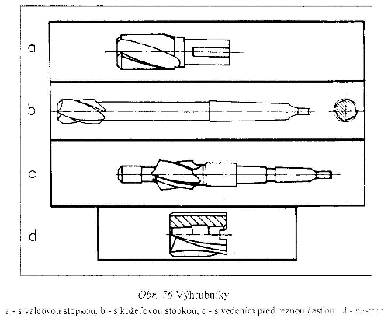
3. Výstružník je dokončovací nástroj, určený na presné opracovanie vyvŕtaných alebo vyhrubovaných dier, so 6 až 12 reznými klinmi, ktorý sa pri práci väčšinou otáča okolo svojej osi , v smere osi sa súčasne posúva k obrobku a odoberaním jemných triesok dodáva predvŕtaným valcovým alebo kužeľovým dieram presný rozmer, geometrický tvar a nízku drsnosť povrchu.
Výstružníky môžu byť ručné alebo strojové, s valcovou stopkou alebo kuželovou stopkou, so zubami priamymi alebo v skrutkovici a výstružníky na valcové alebo kužeľové diery.
a, s valcovou stopkou
b, s kužeľovou stopkou
c, s vodiacim čapom pred reznou časťou
d, nástrčné

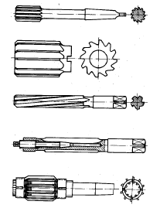
4. Záhlbníky slúžia k zarovnaniu čelných plôch, na zrezanie hrán v otvoroch a na
vytvorenie valcových, kužeľových alebo tvarových zahĺbení. Sú vedené v predvŕtanej diere
vodiacim čapom. Zuby (ktorých je väčšinou 4) sú priame alebo v skrutkovici. Záhlbníky poznáme: valcový, kužeľový alebo hviezdicový
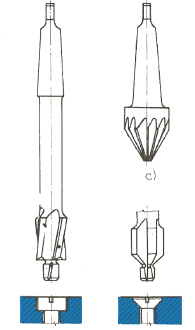

5. Vyvrtávacie nástroje. Používajú sa na vodorovných vyvrtávačkách. Patria sem:
a, vyvrtávacie tyče
b, vyvŕtavacie hlavy sa nasadzujú na vyvrtávacie tyče a používajú sa na vyvŕtavanie väčšíchdier do
priemeru 500 mm.
Upínanie nástrojov
Nástroje s kužeľovou stopkou sa do vretena stroja upínajú priamo alebo pomocou
redukčných puzdier. Nástroje s valcovou stopkou sa najčastejšie upínajú pomocou upínacích
hlavíc. Číslicovo riadené stroje sú vybavené špeciálnymi nástrojovými upínacími jednotkami.
b, popíšte skrutkovitý vrták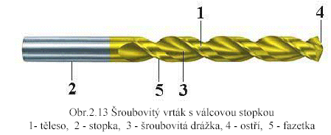

c, vysvetlite akú funkciu majú peniaze
1) Prostriedok výmeny
umožňuje výmenu tovarov a služieb pre uspokojovanie potrieb ľudí
2) Uchovávateľ hodnôt
peniaze sa zhromažďujú ako úspory na neskoršie použitie resp. investovanie do nehnuteľností, zlata, … a pod.
3) Zúčtovacia jednotka
prostredníctvom peňazí sa vyjadrujú ceny tovarov a služieb (napr. fakturácia)

